App inventor製作香薰机demo

一、組件和App inventor
由於App inventor本身的藍牙組件只支援藍牙2. 0/3.0. 需要下載BLE元件才可以使用藍牙5.2。
元件下載連結：(包含元件各種方塊的用法介紹)
https://iot.appinventor.mit.edu/#/bluetoothle/bluetoothleintro
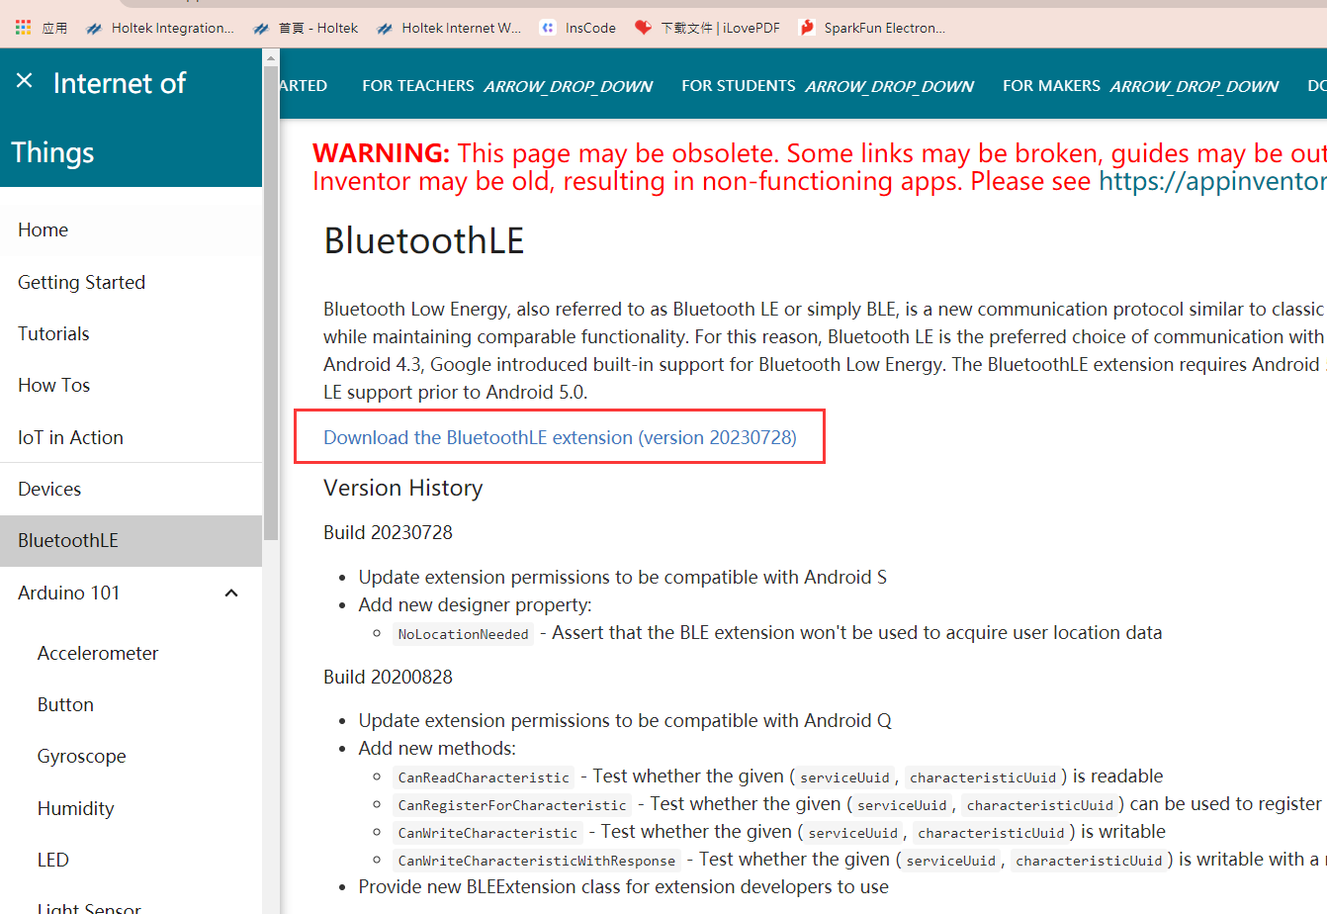
範例所使用App inventor線上開發連結
http://app.gzjkw.net/login/
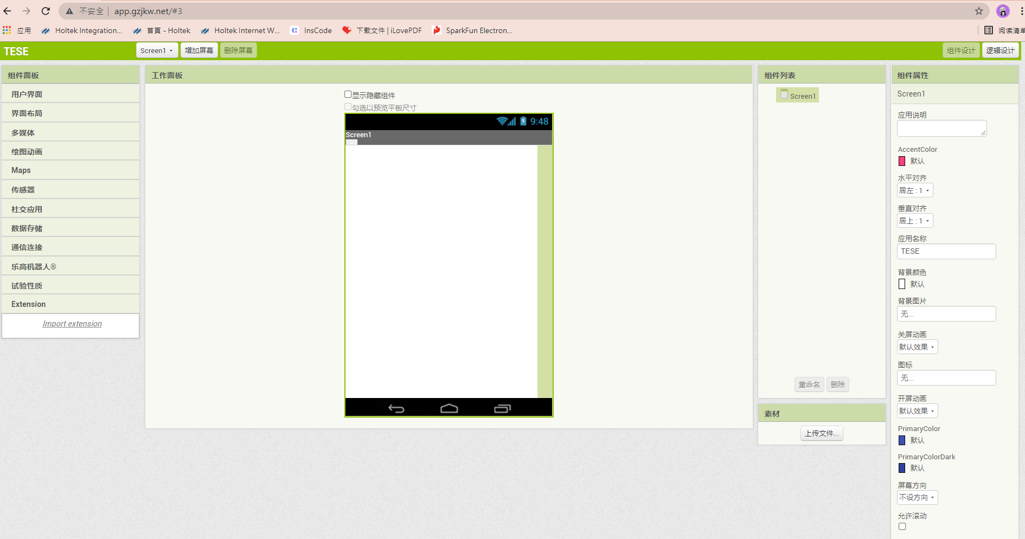

導入BLE組件，添加進Screen
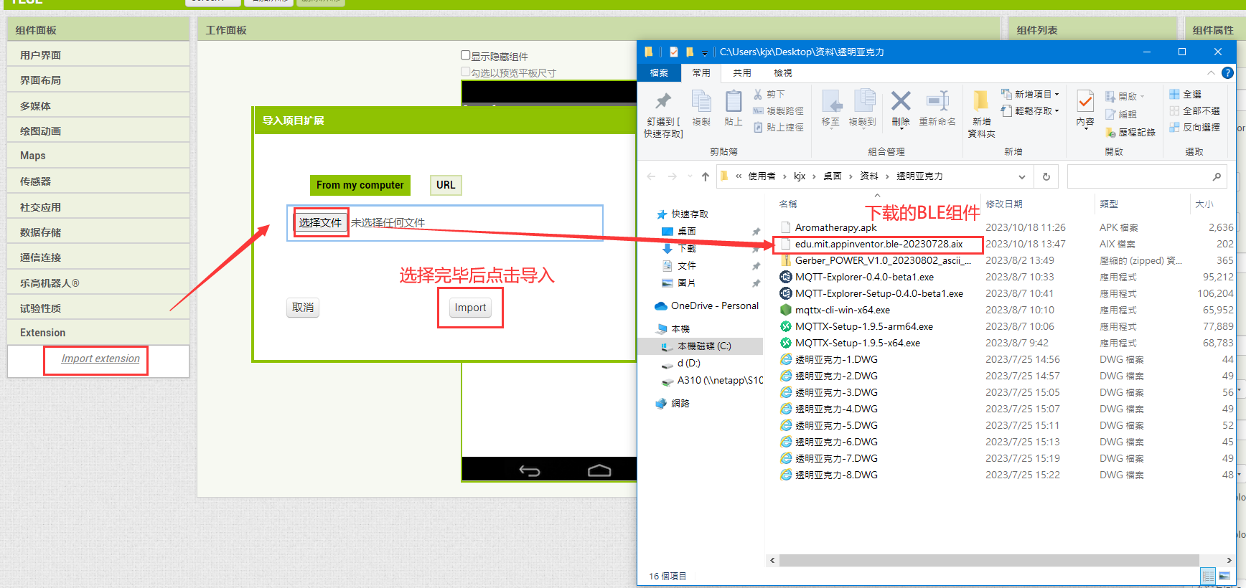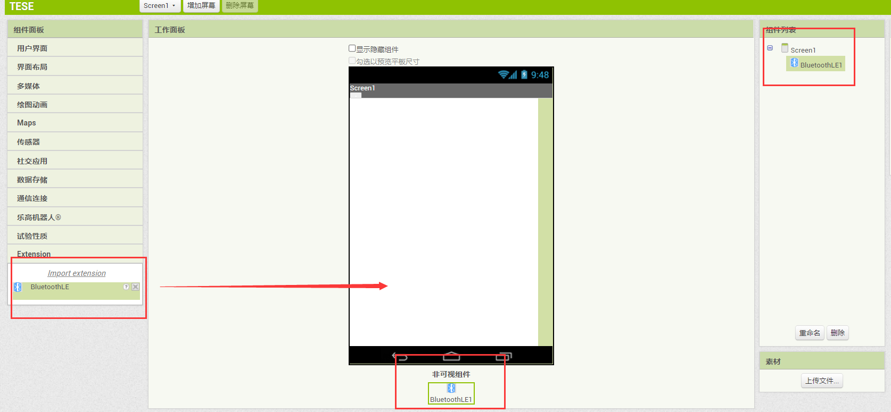

查看藍牙的讀&寫&設備UUID.
後面資料接收需要填入對應的UUID，以下使用nRF Connect軟體查看UUID
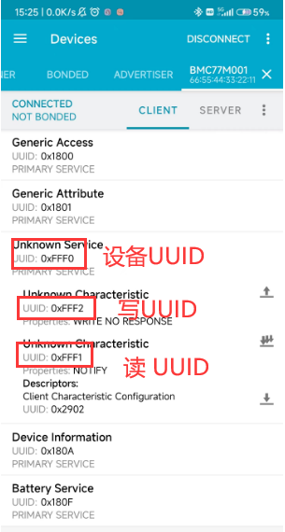
所以最終得到的標準的UUID為；
設備UUID：0000fff0-0000-1000-8000-00805f9b34fb
寫入UUID：0000fff2-0000-1000-8000-00805f9b34fb
讀取UUID：0000fff1-0000-1000-8000-00805f9b34fb
此三種UUID將會應用于後續藍牙元件的寫入與接收。

藍牙APP注意事項
需要在安裝時候打開所有權限，定位和藍牙。
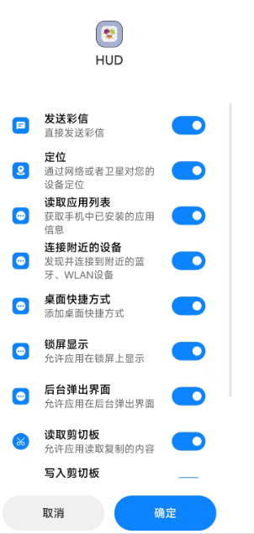

BMC77M001模組香薰機範例

App inventor介面
元件屏幕1
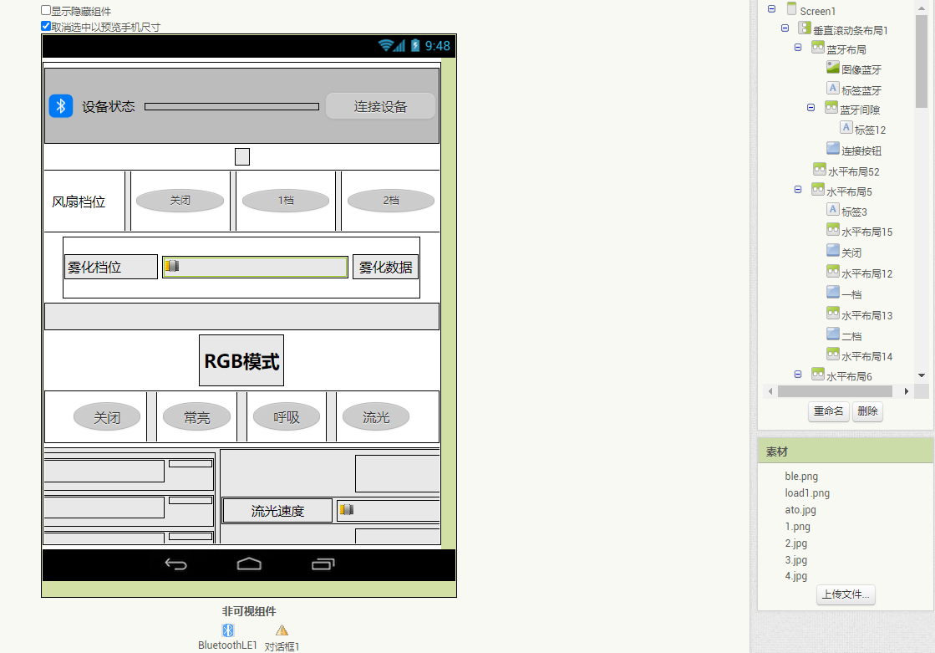
元件掃描藍牙屏幕2
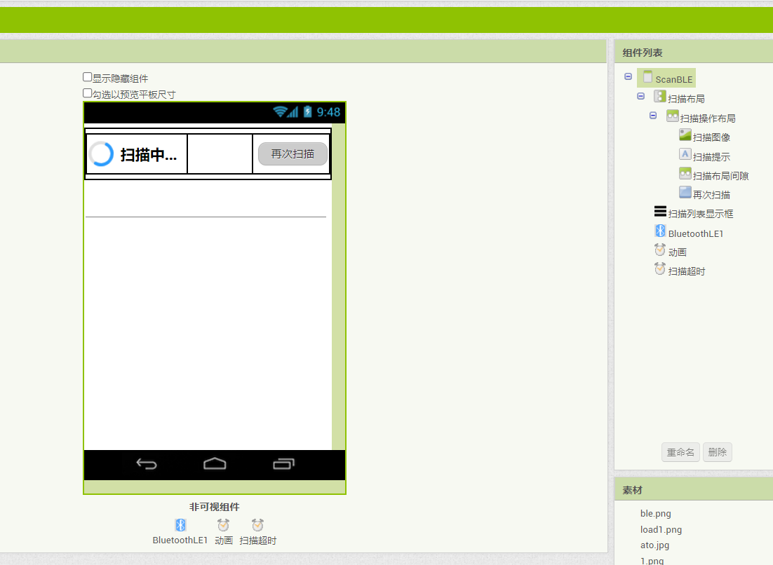

邏輯設計介紹

掃描藍牙
點擊連接設備，進入藍牙掃描屏幕開始掃描，展示附件藍牙清單。
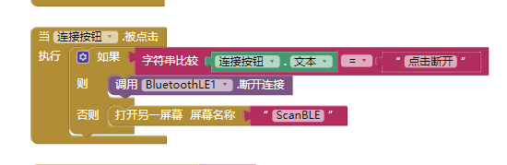
進入掃描屏幕，觸發初始化使用BluetoothLE1.StartScanning進行掃描。
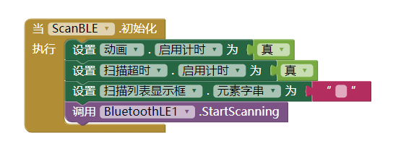
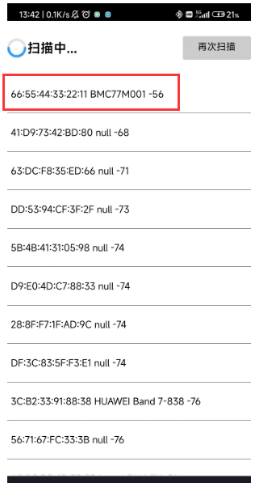
設置計時器來設置掃描時間，搭配動畫來實現掃描效果，掃描過程可以選擇需要連接的藍牙BMC77M001。
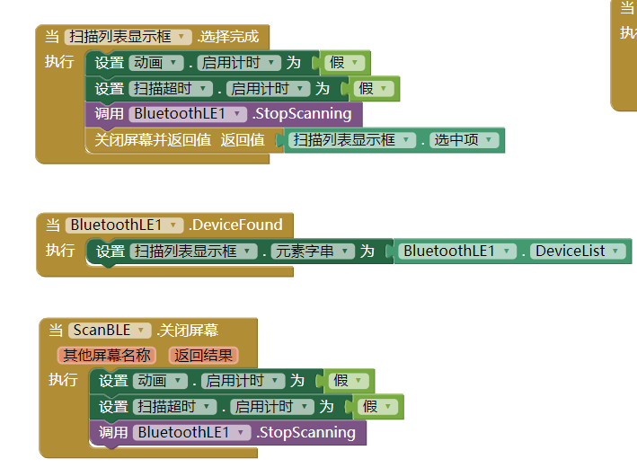
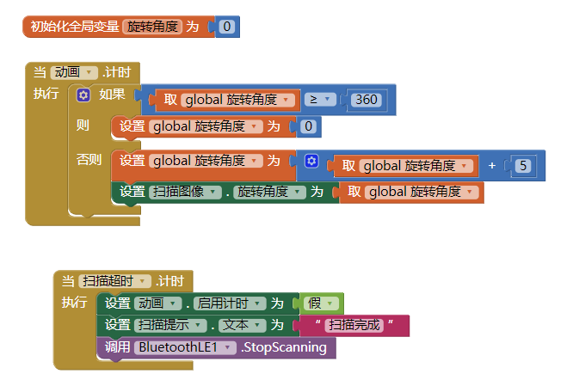
選擇需要連接的藍牙後關閉掃描螢幕，停止掃描附近藍牙。

掃描結束
選擇藍牙BMC77M001後返回屏幕1，狀態顯示連接中，截取選擇項的地址進行連接。
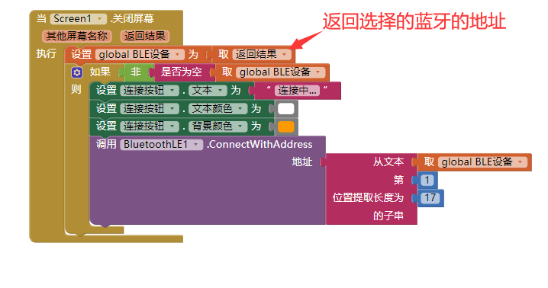當連接成功以後，更改狀態為已連接。使用CanRegisterForCharacteristic– 測試給定的特徵是否可用於註冊通知。使用RegisterForBytes–接收到更新的連接的 BluetoothLE 的一個或多個 8 位整數值會觸發BytesReceived。
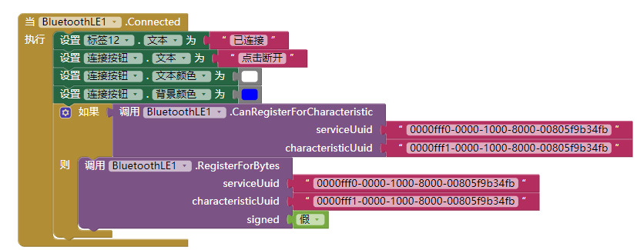

連接狀態判斷
實時更新連接狀態是否有變。
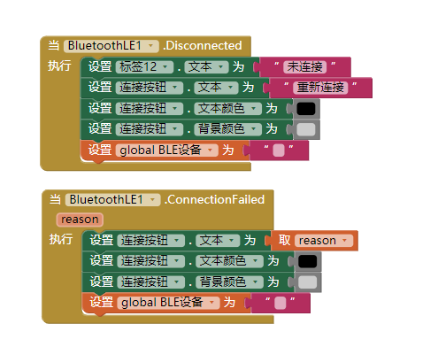

風扇檔位配置
設置檔位時，寫入對應數據。並且設置當前檔位按鍵為橙色高亮。
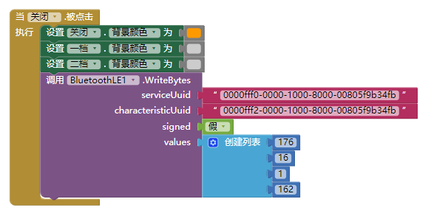
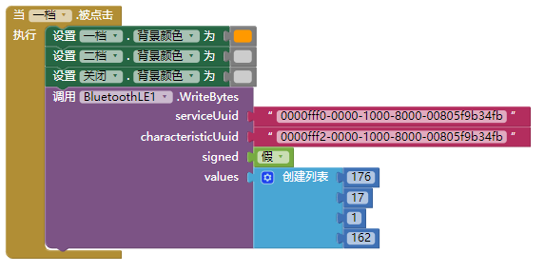
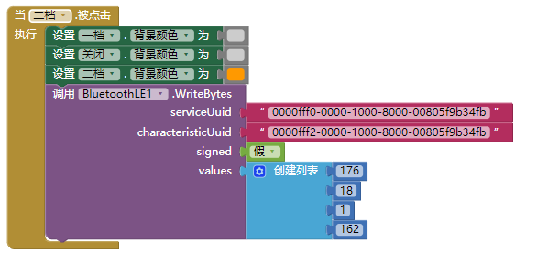

霧化檔位配置
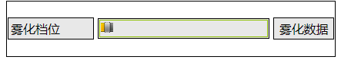
滑條改變則更新數據，並且更新標籤數據實時顯示當前值。
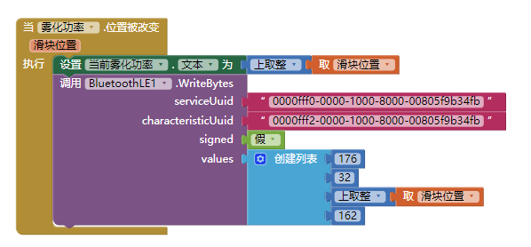

燈效配置
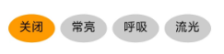
4個按鍵對應4种模式，按下時設置橙色高亮並且顯示對應的配置框。
關燈：隱藏所有配置，發送關燈數據
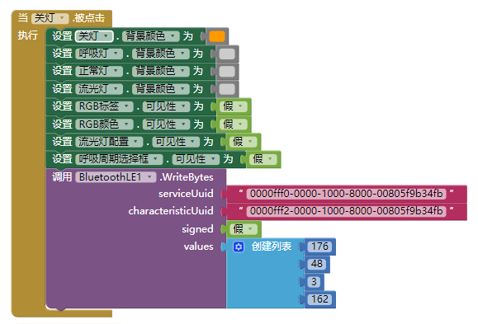
正常燈：顯示RGB配置，發送正常燈數據
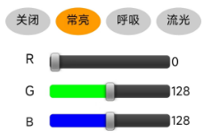
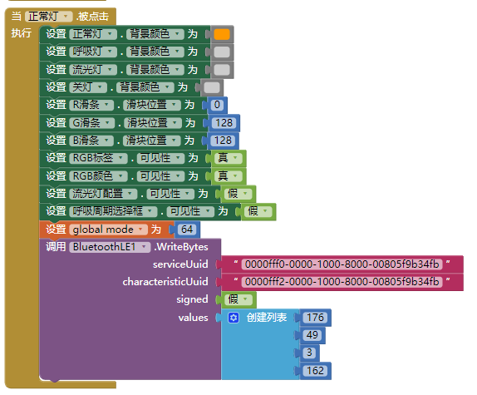
呼吸燈：隱藏其他配置，顯示呼吸燈週期選擇和RGB配置，發送呼吸燈數據
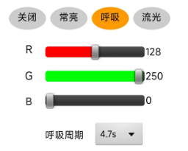
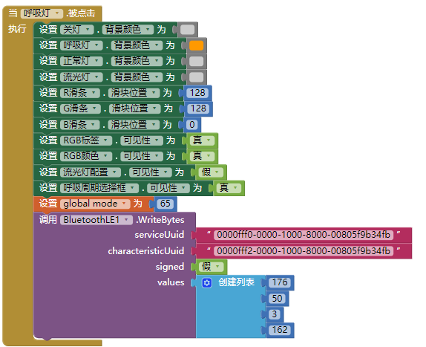
流光燈：隱藏RGB等配置，顯示流光呼吸滑條和標籤。發送呼吸燈數據
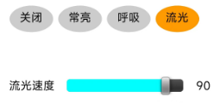
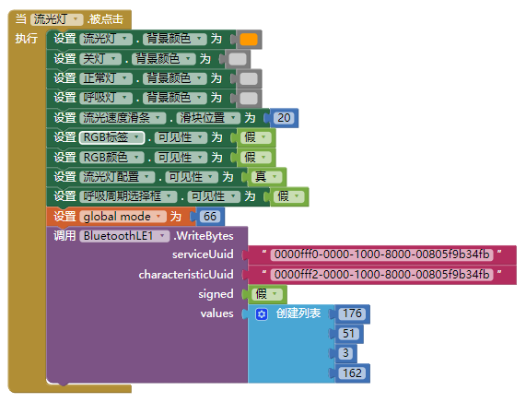

RGB顏色配置（滑條）
RGB三種顏色的配置採用滑條來配置，滑條設置0~255，改變R/G/B任意一個滑條都會發送配置數據
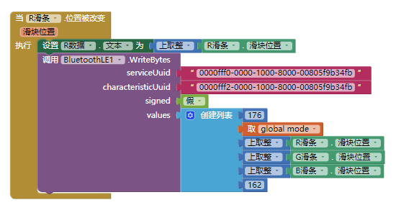
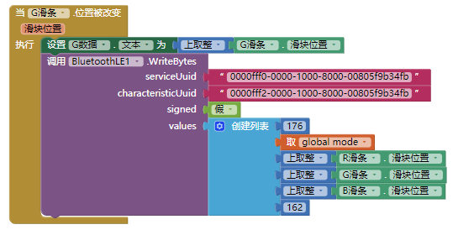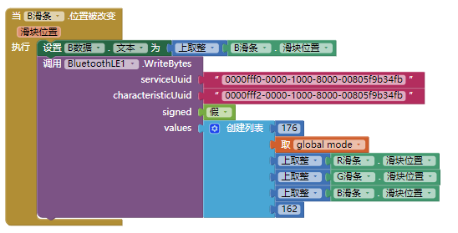

呼吸週期選擇
呼吸週期選擇採用下拉框選擇，選擇完畢發送相應的整數值給藍牙。
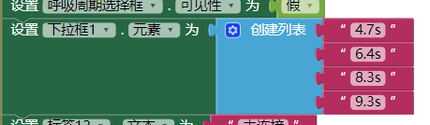
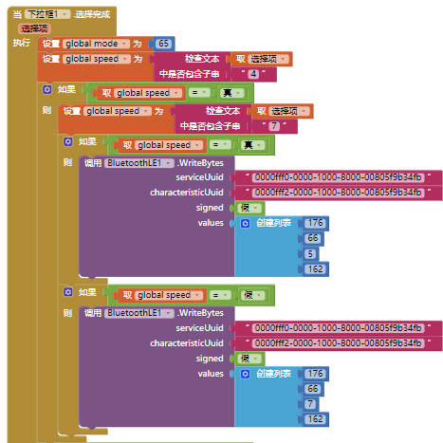
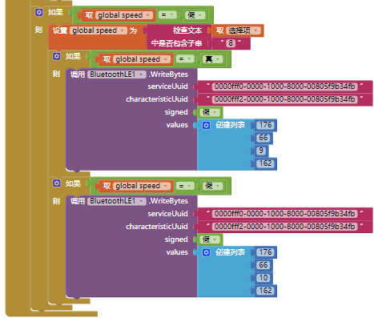

缺水、過流、追頻失敗警告
接收開發板發送的數據來判斷，缺水、過流、追頻失敗等狀態。
例：171 33 =缺水 171 34=過流 171 35=追頻失敗 （110進制）
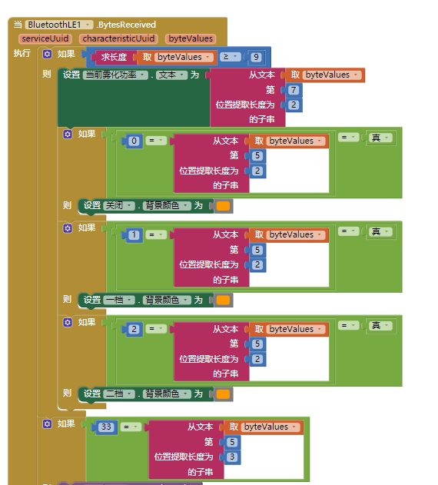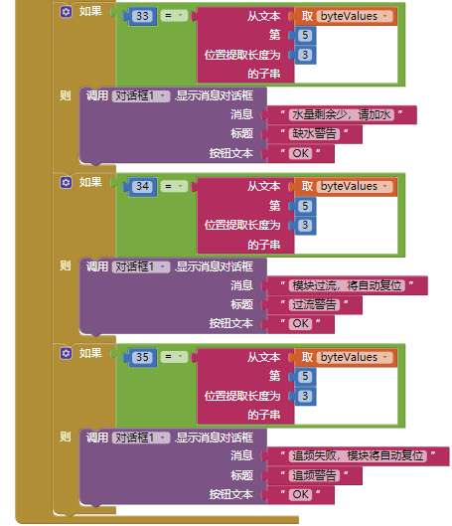

寫入資料
填入查到的設備UUID和寫入UUID，需要發送陣列則選擇清單形式。
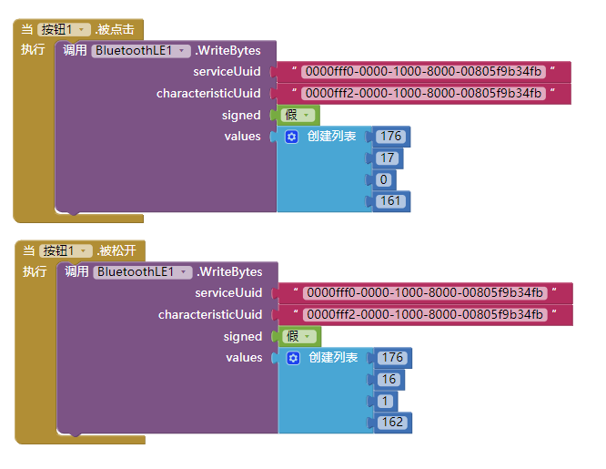

讀取數據
設備連接時候填入設備UUID和讀取UUID比對讀到的是否有差；無誤後使用判斷是否有資料即可。
